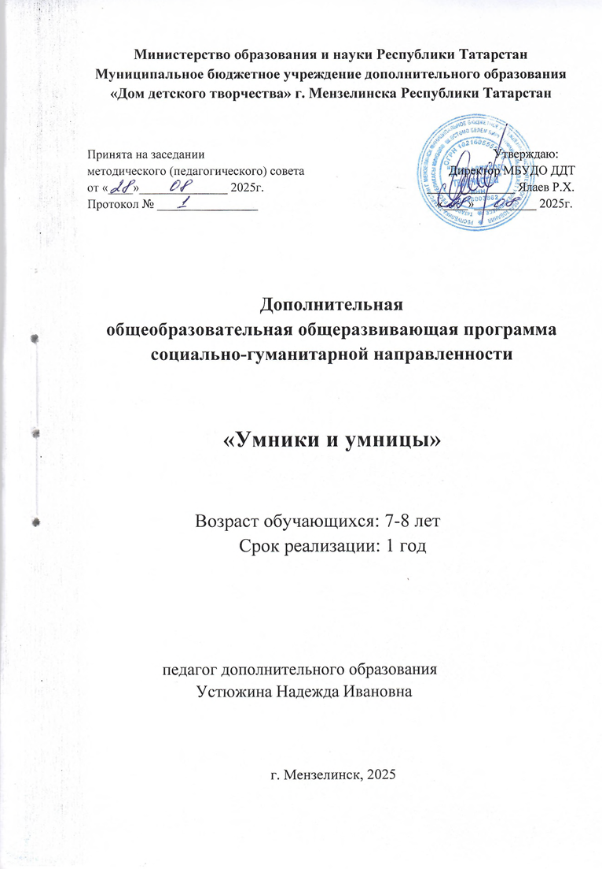

Оглавление

Пояснительная записка ……………………………………………………… 3
Учебный план на 2025-2026 учебный год………….………………………… 6
Содержание программы обучения на 2025-2026 гг………………………… 7
Планируемые результаты освоения программы …………………………… 9
Организационно – педагогические условия реализации программы…… 12
- Структура занятия
- Формы организации занятий
- Формы проведения занятий
- Методы
Формы аттестации/контроля и оценочные материалы…………………… 13
Список литературы………………………………………………………… 19
Приложения…………………………………………………………………
- Приложение 1. Календарно-тематическое планирование……….. 21
- Приложение 2. Промежуточная аттестация………………………. 27
- Приложение 3.Техника безопасности на занятиях
кружка «Умники и умницы» …………..………….….30

Пояснительная записка
Актуальность программы:
Низкий уровень развития познавательных процессов у младших школьников, таких как, умение наблюдать, сравнивать, обобщать, находить закономерности, строить простейшие предположения; проверять их, делать выводы, иллюстрировать их примерами.
Отсутствие у учащихся конструктивно-геометрических умений и навыков, способности читать и понимать графическую информацию, отсутствие умений доказывать свое решение в ходе решения задач.
Новизна программы
В курсе «Умники и умницы» разработана система учебных заданий и задач, направленных на развитие познавательных процессов у младших школьников с целью усиления ихматематического развития, включающего в себя умение наблюдать, сравнивать, обобщать, находить закономерности, строя простейшие предположения; проверять их, делать выводы, иллюстрировать их примерами.
В процессе выполнения каждого задания происходит развитие почти всех познавательных процессов, но каждый раз акцент делается на каком-то одном из них.
Учитывая это, все задания условно можно разбить на несколько групп:
задания на развитие внимания;
задания на развитие памяти;
задания на совершенствование воображения;
задания на развитие логического мышления.

Нормативно-правовой и документальной основой разработки программы являются:
1. Федеральный закон об образовании в Российской Федерации от 29.12.2012 №273-ФЗ
2. Концепция развития дополнительного образования детей от 31.03.2022 №678-р
3. Федеральный проект «Успех каждого ребенка» в рамках Национального проекта «Образование», утвержденного Протоколом заседания президиума Совета при Президенте Российской Федерации по стратегическому развитию и национальным проектам от 3.09.2018 №10
4. Приказ Министерства просвещения Российской Федерации от 3.09.2019 №467 «Об утверждении Целевой модели развития региональных систем дополнительного образования детей»
5. Федеральный закон от 13 июля 2020 г. №189-ФЗ «О государственном (муниципальном) социальном заказе на оказание государственных (муниципальных) услуг в социальной сфере»
6. Приказ Министерства просвещения Российской Федерации от 27 июля 2022 г. №629 «Об утверждении порядка организации и осуществления образовательной деятельности по дополнительным общеобразовательным программам»
7. Приказ Минспорта России от 03.08.2022 года №634 «Об особенностях организации и осуществления образовательной деятельности по дополнительным образовательным программам спортивной подготовки»;
8. СП 2.4. 3648-20 «Санитарно-эпидемиологические требования к организациям воспитания и обучения, отдыха и оздоровления детей и молодежи», утвержденные Постановлением Главного государственного санитарного врача Российской Федерации от 28.09.2020 г. №28;
9. Приказ Министерства просвещения Российской Федерации от 5 августа 2020 года № 882/391 «Об организации и осуществлении образовательной деятельности при сетевой форме реализации образовательных программ» (с изменениями на 26 июля 2022 года)
10. Методические рекомендации по реализации дополнительных общеобразовательных программ с применением электронного обучения и дистанционных образовательных технологий (Письмо Министерства просвещения от 31 января 2022 года № ДГ-245/06 «О направлении методических рекомендаций» (если программа реализуется с применением электронного обучения и дистанционных образовательных технологий);

11. Методические рекомендации по проектированию и реализации дополнительных общеобразовательных программ (в том числе адаптированных) 2022 г.
12. Устав МБУДО «Дом детского творчества» г. Мензелинска Республики Татарстан.

Цель программы: развитие познавательных способностей учащихся и общеучебных умений и навыков на основе системы развивающих занятий.

Задачи:
образовательные:
- формирование навыков творческого мышления и развитие умения решать нестандартные задачи;
- развитие познавательной активности и самостоятельной мыслительной деятельности учащихся;
- формирование навыков применения полученных знаний и умений в процессе изучения школьных дисциплин и в практической деятельности.
развивающие:
- развитие мышления в процессе формирования основных приемов мыслительной деятельности: анализа, синтеза, сравнения, обобщения, классификации, умение выделять главное, доказывать и опровергать, делать несложные выводы;
- развитие психических познавательных процессов: различных видов памяти, внимания, зрительного восприятия, воображения;
- развитие языковой культуры и формирование речевых умений: четко и ясно излагать свои мысли, давать определения понятиям, строить умозаключения, аргументировано доказывать свою точку зрения;
воспитательные:
- воспитание системы нравственных межличностных отношений.
- воспитывать стремление к деятельному познанию окружающего мира;
- учить работать в малых группах;
- воспитывать трудолюбие и усидчивость;
- способствовать формированию культуры общения и поведения в социуме, навыков здорового образа жизни.

Сроки реализации дополнительной образовательной программы
Образовательная программа «Умники и умницы» разработана на 1 год. Программа обучения включает 72 часа. Занятия проводятся согласно тематическим планам. В учебную группу обучения записываются дети в возрасте от 7 до 8 лет. Количество обучающихся в группе 15 человек. Дети в группу принимаются без предварительного отбора, по собственному желанию. Программа предусматривает изучение необходимых теоретических сведений и практические занятия по освоению математики.

Ожидаемые результаты
Занятия должны помочь учащимся:
- усвоить основные базовые знания по математике; её ключевые понятия;
- помочь учащимся овладеть способами исследовательской деятельности;
- формировать логиче6ское мышление;
- способствовать улучшению качества решения задач различного уровня сложности учащимися; успешному выступлению на олимпиадах , играх, конкурсах.

Учебный план на 2025-2026 учебный год
№ | Название раздела, темы | Количество часов |  |  | Формы  аттестации/  контроля
№ | Название раздела, темы | Всего | Теория | Практика
1. | Введение.  Инструктаж по ТБ. | 1 | 1 | - | Беседа/опрос
2. | Числа. Арифметические действия. Величины | 45 | 5 | 40 | Практическая работа
3. | Мир занимательных задач | 45 | 5 | 40 | Практическая работа
4. | Геометрическая мозаика | 37 | 7 | 30 | Практическая работа
5 | Промежуточная аттестация учащихся | 2 | - | 2 | Олимпиадное занятие
6. | Воспитательные мероприятия | 12 | - | 12 | Внеклассные мероприятия
7. | Итоговая аттестация учащихся | 2 | - | 2 | Олимпиадное занятие
 | Итого: | 144ч. | 18ч. | 126ч.

Содержание программы обучения на 2025-2026гг:
Содержание курса направлено на воспитание интереса к предмету, развитию наблюдательности, геометрической зоркости, умения анализировать, догадываться, рассуждать, доказывать, умения решать учебную задачу творчески. Содержание может быть использовано для показа учащимся возможностей применения тех знаний и умений, которыми они овладевают на уроках математики.
Программа предусматривает включение задач и заданий, трудность которых определяется не столько математическим содержанием, сколько новизной и необычностью математической ситуации. Это способствует появлению желания отказаться от образца, проявить самостоятельность, формированию умений работать в условиях поиска, развитию сообразительности, любознательности.
В процессе выполнения заданий дети учатся видеть сходства и различия, замечать изменения, выявлять причины и характер этих изменений, на этой основе формулировать выводы. Совместное с учителем движение от вопроса к ответу – это возможность научить ученика рассуждать, сомневаться, задумываться, стараться и самому найти выход – ответ.
Содержание курса не требует от учащихся дополнительных математических знаний. Тематика задач и заданий отражает реальные познавательные интересы детей, содержит полезную и любопытную информацию, интересные математические факты, способные дать простор воображению.
Содержание занятий представляет собой введение в мир элементарной математики, а также расширенный углубленный вариант наиболее актуальных вопросов базового предмета – математика. Занятия должны содействовать развитию у детей математического образа мышления: краткости речи, умелому использованию символики, правильному применению математической терминологии и т.д.

Содержание

 | Наименование раздела | Содержание раздела
1. | Числа. Арифметические действия. Величины. | Сложение и вычитание чисел в пределах 100. Таблица умножения однозначных чисел и соответствующие случаи деления. Числовые головоломки: соединение чисел знаками действия так, чтобы в ответе получилось заданное число, и др.
2. | Мир занимательных задач. | Выбор необходимой информации, содержащейся в тексте задачи, на рисунке или в таблице, для ответа на заданные вопросы.  Старинные задачи. Логические задачи. Задачи на переливание. Составление аналогичных задач и заданий. Нестандартные задачи.
3. | Геометрическая мозаика. | Геометрические узоры. Закономерности в узорах. Симметрия. Фигуры, имеющие одну и несколько осей симметрии.  Расположение деталей фигуры в исходной конструкции (треугольники, уголки). Части фигуры. Место заданной фигуры в конструкции. Расположение деталей. Выбор деталей в соответствии с заданным контуром конструкции. Поиск нескольких возможных вариантов решения. Составление и зарисовка фигур по собственному замыслу.

Планируемые результаты

Личностными результатами изучения курса является формирование следующих умений:
- определять и высказывать под руководством педагога самые простые общие для всех людей правила поведения при сотрудничестве (этические нормы).
- в предложенных педагогом ситуациях общения и сотрудничества, опираясь на общие для всех простые правила поведения, делать выбор, при поддержке других участников группы и педагога, как поступить.

Метапредметными результатами изучения курса являются формирование следующих универсальных учебных действий (УУД).

Регулятивные УУД:
- определять и формулировать цель деятельности с помощью учителя.
- учиться работать по предложенному учителем плану.
- учиться отличать верно выполненное задание от неверного.

Познавательные УУД:
- ориентироваться в своей системе знаний: отличать новое от уже известного с помощью учителя.
- перерабатывать полученную информацию: сравнивать и группировать такие математические объекты, как числа, числовые выражения, равенства, неравенства, плоские геометрические фигуры.
- преобразовывать информацию из одной формы в другую: составлять математические рассказы и задачи на основе простейших математических моделей (предметных, рисунков, схематических рисунков, схем);
- находить и формулировать решение задачи с помощью простейших моделей (предметных, рисунков, схематических рисунков, схем).

Коммуникативные УУД:
- донести свою позицию до других: оформлять свою мысль в устной и письменной речи (на уровне одного предложения или небольшого текста).
- слушать и понимать речь других.
- читать и пересказывать текст.
- совместно договариваться о правилах общения и поведения в школе и следовать им.
- учиться выполнять различные роли в группе (лидера, исполнителя, критика).

Предметными результатами изучения курса являются формирование следующих умений.
- описывать признаки предметов и узнавать предметы по их признакам;
- выделять существенные признаки предметов;
- сравнивать между собой предметы, явления;
- обобщать, делать несложные выводы;
- классифицировать явления, предметы;
- определять последовательность событий;
- судить о противоположных явлениях;
- давать определения тем или иным понятиям;
- определять отношения между предметами типа «род» - «вид»;
- выявлять функциональные отношения между понятиями;
- выявлять закономерности и проводить аналогии.

Организационно – педагогические условия реализации программы
Структура занятия:
Составные части занятия:
РАЗМИНКА  (3-5 минут) | Тренировка психических механизмов, лежащих в основе творческих способностей (памяти, воображения, внимания, мышления)  (15 минут) | ВЕСЁЛАЯ ПЕРЕМЕНКА  (3-5 минут) | Самостоятельная практическая работа учащихся  (20минут)
Основной задачей данного этапа является создание у учащихся определенного положительного эмоционального фона, без которого эффективное усвоение знаний невозможно. Поэтому вопросы, включенные в разминку достаточно легкие, способны вызвать интерес и рассчитаны на сообразительность и быстроту реакции. | Задания несут соответствующую дидактическую нагрузку, позволяющую углублять знания ребят, разнообразить методы и приемы познавательной деятельности, выполнять логически-поисковые и творческие задания. | Динамическая пауза развивает двигательную сферу учащихся, развивает умение выполнять несколько заданий одновременно. | Решение задач, исследовательская работа

Формы организации занятий:
- Групповая;
- Фронтальная;
- Индивидуальная.

Формы проведения занятий:
- Комбинированное занятие;
- Наглядно-демонстрационное занятие;
- Практическая работа;
- Исследовательская работа;
- Конкурс;
- Соревнование;
- Игра;
- КВН;
- Олимпиадное задание.

Методы:
- Словесный (устное изложение, беседа, рассказ.)
- Наглядный (иллюстрации, наблюдение, показ (выполнение) руководителем, работа по образцу и др.)
- Практический (выполнение работ по чертежам, схемам и др., тренировочные упражнения, выполнение олимпиадных занятий)
- Частично-поисковый.

Формы аттестации/контроля, оценочные материалы:
Аттестация обучающихся проводится 2 раза в год.
- Промежуточная в декабре (форма - олимпиадное задание)
- Итоговая в мае (форма - олимпиадное задание)
Формы текущего контроля:
Игры, конкурсы, викторины, беседа, наблюдение, опрос, собеседование, презентация проектов, тесты

- Список литературы (книгопечатная продукция)
1.И.А. Вайсбурд Развиваем логическое мышление.Эксмо.: Москва.2017г.
2.Е.А. Чаус Олимпиадные задания.Учитель.Волгоград.2007.
3. Н.Б. Истомина. З.Б. Редько. Тетрадь по математике. Ассоциация XXI век. Смоленск.2012.
4. Н.Б. Истомина Учимся решать задачи. Ассоциация XXI век. Смоленск.2021.
2. Печатные пособия
Демонстрационные таблицы по темам.Таблицы для начальной школы.
3. Игры и другие пособия
1. Кубики (игральные) с точками или цифрами.
2. Комплекты карточек с числами:
1) 0, 1, 2, 3, 4, … , 9 (10);
2) 10, 20, 30, 40, … , 90;
3. «Математический веер» с цифрами и знаками.
4. Игра «Русское лото» (числа от 1 до 100).
5. Игра «Математическое домино»
6. Часовой циферблат с подвижными стрелками.
7. Набор «Геометрические тела».
8. Математические настольные игры: математические пирамиды
9. Палитра — основа с цветными фишками и комплект заданий к палитре по темам «Сложение и вычитание до 10; до 20.
4. Технические средства обучения
ПК
Мультимедийный проектор
Интернет-ресурсы
1. http://www.vneuroka.ru/mathematics.php— образовательные проекты портала «Вне урока»: Математика. Математический мир.
2.http://konkurs-kenguru.ru — российская страница международного математического конкурса «Кенгуру».
3.http://www.develop-kinder.com — «Сократ» — развивающие игры и конкурсы.
4.http://puzzle-ru.blogspot.com — головоломки, загадки, задачи и задачки, фокусы, ребусы.
5.http://uchitel.edu54.ru/node/16047?page=1 – игры, презентации в начальной школе.
6.http://ru.wikipedia.org/w/index. - энциклопедия
7.http://school-collection.edu.ru/catalog/pupil/?subject=25 – единая коллекция цифровых образовательных ресурсов

ПРИЛОЖЕНИЕ
Календарный учебный график дополнительной общеобразовательной
общеразвивающей программы на 2025-2026 учебный год
Объединение « Умники и умницы»
Руководитель: Устюжина Н.И

№  п/п | Месяц | Дата по плану | Время проведения занятий | Форма занятий | Кол-во часов | Тема занятия | Место проведения | Форма контроля
1 | Сентябрь | 16.09 | 13.00-13.45  13.55  14.40 | Фронтальная | 2 | Вводная беседа по содержанию кружка.  Техника безопасности.  Математика — это интересно.  Математика - царица наук.  Входная диагностика (тестирование) | МБОУ «СОШ№1» | Игровые тестовые задания
2 | Сентябрь | 18.09 | 13.00-13.45  13.55  14.40 | групповая | 2 | Танграм: древняя китайская головоломка.  Путешествие точки. | МБОУ «СОШ№1» | Игра  Практическая работа
3 | Сентябрь | 23.09 | 13.00-13.45  13.55  14.40 | Комбинированная | 2 | Игры с кубиками.  Танграм: древняя китайская головоломка | МБОУ «СОШ№1» | Игра  Практическая работа
4 | Сентябрь | 25.09 | 13.00-13.45  13.55  14.40 | Индивидуальная | 2 | Волшебная линейка.  Праздник числа 10 | МБОУ «СОШ№1» | Игра
5 | Сентябрь | 30.09 | 13.00-13.45  13.55  14.40 | Работа в парах | 2 | Игра-соревнование «Весёлый счёт»  Игры с кубиками | МБОУ «СОШ№1» | Практическая работа
6 | Октябрь | 2.10 | 13.00-13.45  13.55  14.40 | Фронтальная  Индивидуальная | 2 | Весёлая геометрия.  Конструкторы | МБОУ «СОШ№1» | Игра
7 | Октябрь | 7.10 | 13.00-13.45  13.55  14.40 | Фронтальная  Индивидуальная | 2 | Математические игры.  «Спичечный» конструктор. | МБОУ «СОШ№1» | Практическая работа
8 | Октябрь | 09.10 | 13.00-13.45  13.55  14.40 | Групповая, индивидуальная | 2 | Задачи-смекалки Прятки с фигурами | МБОУ «СОШ№1» | Игра Практическая работа
9 | Октябрь | 14.10 | 13.00-13.45  13.55  14.40 | Фронтальная.  Индивидуальная | 2 | Математические игры.  Олимпиада. | МБОУ «СОШ№1» | Игра Практическая работа
10 | Октябрь | 16.10 | 13.00-13.45  13.55  14.40 | Комбинированная | 2 | Числовые головоломки Математическая карусель | МБОУ «СОШ№1» | Игра Практическая работа
11 | Октябрь | 21.10 | 13.00-13.45  13.55  14.40 | Групповая | 2 | Игра в магазин. История возникновения денег. | МБОУ «СОШ№1» | Игра Практическая работа
12 | Октябрь | 23.10 | 13.00-13.45  13.55  14.40 | Комбинированная | 2 | Конструирование фигур из деталей танграма.  Игры с кубиками | МБОУ «СОШ№1» | Игра Практическая работа
13 | Октябрь | 5.11 | 13.00-13.45  13.55  14.40 | Фронтальная, групповая | 2 | Математические игры.  Математическое путешествие | МБОУ «СОШ№1» | Игра Практическая работа
14 | Ноябрь | 11.11 | 13.00-13.45  13.55  14.40 | Групповая | 2 | Секреты задач. Математическая карусель | МБОУ «СОШ№1» | Игра Практическая работа
15 | Ноябрь | 13.11 | 13.00-13.45  13.55  14.40 | Комбинированная | 2 | Числовые головоломки  «Удивительная снежинка» | МБОУ «СОШ№1» | Игра Практическая работа
16 | Ноябрь | 18.11 | 13.00-13.45  13.55  14.40 | Индивидуальная  Групповая | 2 | Олимпиада.  Крестики-нолики | МБОУ «СОШ№1» | Игра Практическая работа
17 | Ноябрь | 20.11 | 13.00-13.45  13.55  14.40 | Групповая  Индивидуальная | 2 | Математические игры.  Прятки с фигурами | МБОУ «СОШ№1» | Игра Практическая работа
18 | Ноябрь | 25.11 | 13.00-13.45  13.55  14.40 | Групповая  Индивидуальная | 2 | Секреты задач.  «Спичечный» конструктор | МБОУ «СОШ№1» | Игра Практическая работа
19 | Ноябрь | 27.11 | 13.00-13.45  13.55  14.40 | Работа в парах | 2 | Геометрический калейдоскоп Числовые головоломки | МБОУ «СОШ№1» | Игра Практическая работа
20 | Декабрь | 2.12 | 13.00-13.45  13.55  14.40 | Работа в парах,  фронтальная | 2 | «Шаг в будущее».  Геометрия вокруг нас | МБОУ «СОШ№1» | Игра Практическая работа
21 | Декабрь | 4.12 | 13.00-13.45  13.55  14.40 | Комбинированная | 2 | Путешествие точки.  «Шаг в будущее» | МБОУ «СОШ№1» | Игра Практическая работа
22 | Декабрь | 5.12 | 13.00-13.45  13.55  14.40 | Фронтальная | 2 | Тайны окружности .Математическое путешествие | МБОУ «СОШ№1» | Игра Практическая работа
23 | Декабрь | 10.12 | 13.00-13.45  13.55  14.40 | Фронтальная, индивидуальная | 2 | Математические игрыОлимпиада | МБОУ «СОШ№1» | Игра Практическая работа
24 | Декабрь | 12.12 | 13.00-13.45  13.55  14.40 | Фронтальная, Индивидуальная | 2 | «Часы нас будят по утрам…» Геометрический калейдоскоп | МБОУ «СОШ№1» | Игра Практическая работа
25 | Декабрь | 17.12 | 13.00-13.45  13.55  14.40 | Фронтальная | 2 | Головоломки Секреты задач | МБОУ «СОШ№1» | Игра Практическая работа
26 | Декабрь | 19.12 | 13.00-13.45  13.55  14.40 | Групповая  Индивидуальная | 2 | «Что скрывает сорока?»  Геометрия вокруг нас | МБОУ «СОШ№1» | Игра Практическая работа
27 | Декабрь | 24.12 | 13.00-13.45  13.55  14.40 | Индивидуальная | 2 | Интеллектуальная разминка Дважды два — четыре | МБОУ «СОШ№1» | Игра Практическая работа
28 | Декабрь | 26.12 | 13.00-13.45  13.55  14.40 | Творческая работа | 2 | Дважды два — четыре  В царстве смекалки | МБОУ «СОШ№1» | Игра Практическая работа
29 | Декабрь | 9.01 | 13.00-13.45  13.55  14.40 | Индивидуальная | 2 | Интеллектуальная разминка Составь квадрат | МБОУ «СОШ№1» | Игра Практическая работа
30 | Январь | 14.01 | 13.00-13.45  13.55  14.40 | Групповая | 2 | Мир занимательных задач  Олимпиада | МБОУ «СОШ№1» | Игра Практическая работа
31 | Январь | 16.01 | 13.00-13.45  13.55  14.40 | Фронталшьная | 2 | Математическая эстафета Интеллектуальная разминка | МБОУ «СОШ№1» | Игра Практическая работа
32 | Январь | 21.01 | 13.00-13.45  13.55  14.40 | Индивидуальная, групповая | 2 | «Числовой» конструктор Волшебные переливания | МБОУ «СОШ№1» | Игра Практическая работа
33 | Январь | 23.01 | 13.00-13.45  13.55  14.40 | Групповая | 2 | В царстве смекалки  «Шан в будущее» | МБОУ «СОШ№1» | Игра Практическая работа
34 | Январь | 28.01 | 13.00-13.45  13.55  14.40 | Индивидуальная | 2 | «Спичечный» конструктор Числовые головоломки | МБОУ «СОШ№1» | Игра Практическая работа
35 | Январь | 30.01 | 13.00-13.45  13.55  14.40 | Индивидуальная | 2 | Интеллектуальная разминка Математические фокусы. | МБОУ «СОШ№1» | Игра Практическая работа
36 | Январь | 4.02 | 13.00-13.45  13.55  14.40 | Индивидуальная | 2 | Математические игры.  Секреты чисел | МБОУ «СОШ№1» | Игра Практическая работа
37 | Февраль | 6.02 | 13.00-13.45  13.55  14.40 | Индивидуальная | 2 | Математическая копилка Математическое путешествие | МБОУ «СОШ№1» | Игра Практическая работа
38 | Февраль | 11.02 | 13.00-13.45  13.55  14.40 | Индивидуальная | 2 | Геометрический калейдоскоп.  Олимпиада | МБОУ «СОШ№1» | Игра Практическая работа
39 | Февраль | 13.02 | 13.00-13.45  13.55  14.40 | Индивидуальная | 2 | В стране Геометрии Мир занимательных задач | МБОУ «СОШ№1» | Игра Практическая работа
40 | Февраль | 18.02 | 13.00-13.45  13.55  14.40 | Индивидуальная | 2 | Интеллектуальная разминка Разверни листок | МБОУ «СОШ№1» | Игра Практическая работа
41 | Февраль | 20.02 | 13.00-13.45  13.55  14.40 | Индивидуальная | 2 | От секунды до столетия Числовые головоломки | МБОУ «СОШ№1» | Игра Практическая работа
42 | Февраль | 25.02 | 13.00-13.45  13.55  14.40 | индивидуальная | 2 | Это было в старину.  Старинные меры длины | МБОУ «СОШ№1» | Игра Практическая работа
43 | Февраль | 27.02 | 13.00-13.45  13.55  14.40 | Работа в парах | 2 | Математические фокусы.  Энциклопедия математических развлечений | МБОУ «СОШ№1» | Игра Практическая работа
44 | Март | 4.03 | 13.00-13.45  13.55  14.40 | Индивидуальная | 2 | Математический лабиринт.  Интеллектуальная разминка | МБОУ «СОШ№1» | Игра Практическая работа
45 | Март | 6.03 | 13.00-13.45  13.55  14.40 | Индивидуальная | 2 | Числа-великаны Римские цифры | МБОУ «СОШ№1» | Игра Практическая работа
46 | Март | 11.03 | 13.00-13.45  13.55  14.40 | Практическая работа | 2 | Числовые головоломки.  Задачи на логику. | МБОУ «СОШ№1» | Игра Практическая работа
47 | Март | 13.03 | 13.00-13.45  13.55  14.40 | Работа в парах | 2 | Блиц-турнир по решению задач. Математическая копилка | МБОУ «СОШ№1» | Игра Практическая работа
48 | Март | 18.03 | 13.00-13.45  13.55  14.40 | Коллективная | 2 | Геометрические фигуры вокруг нас. Математический лабиринт | МБОУ «СОШ№1» | Игра Практическая работа
49 | Март | 20.03 | 13.00-13.45  13.55  14.40 | Индивидуальная | 2 | Логические задачи Конструирование многоугольников из деталей танграма | МБОУ «СОШ№1» | Игра Практическая работа
50 | Март | 3.04 | 13.00-13.45  13.55  14.40 | Практическая работа | 2 | Уголки.  Математические игры | МБОУ «СОШ№1» | Игра Практическая работа
51 | Апрель | 8.04 | 13.00-13.45  13.55  14.40 | Индивидуальная | 2 | Математические фокусы Геометрия вокруг нас | МБОУ «СОШ№1» | Игра Практическая работа
52 | Апрель | 10.04 | 13.00-13.45  13.55  14.40 | Практическая работа | 2 | Числовые головоломки. Математические фокусы | МБОУ «СОШ№1» | Игра Практическая работа
53 | Апрель | 15.04 | 13.00-13.45  13.55  14.40 | Индивидуальная | 2 | Числовые головоломки.  Олимпиада | МБОУ «СОШ№1» | Игра Практическая работа
54 | Апрель | 17.04 | 13.00-13.45  13.55  14.40 | Индивидуальная | 2 | Задачи на логику.  Математические фокусы | МБОУ «СОШ№1» | Игра Практическая работа
55 | Апрель | 22.04 | 13.00-13.45  13.55  14.40 | Коллективная | 2 | В царстве смекалки Математический марафон | МБОУ «СОШ№1» | Игра Практическая работа
56 | Апрель | 19.04 | 13.00-13.45  13.55  14.40 | Индивидуальная | 2 | «Спичечный» конструктор.  Выбери маршрут | МБОУ «СОШ№1» | Игра Практическая работа
57 | Апрель | 24.04 | 13.00-13.45  13.55  14.40 | Индивидуальная | 2 | Интеллектуальная разминка.  Математические фокусы | МБОУ «СОШ№1» | Игра Практическая работа
58 | Апрель | 29.04 | 13.00-13.45  13.55  14.40 | Практическая работа | 2 | Занимательное моделирование  Математическая копилка | МБОУ «СОШ№1» | Игра Практическая работа
59 | Май | 6.05 | 13.00-13.45  13.55  14.40 | Индивидуальная | 2 | Какие слова спрятаны в таблице?Числовые головоломки | МБОУ «СОШ№1» | Игра Практическая работа
60 |  | 8.05 |  | Практическая работа | 2 | «Математика — наш друг!»  Задачи на логику. | МБОУ «СОШ№1» | Игра Практическая работа
61 |  | 13.05 |  | индивидуальная | 2 | В царстве смекалки.  Мир занимательных задач. | МБОУ «СОШ№1» | Игра Практическая работа
62 |  | 15.05 |  | Практическая работа | 2 | Блиц-турнир по решению задач  Олимпиада. | МБОУ «СОШ№1» | Игра Практическая работа
63 |  | 20.05 |  | Индивидуальная | 2 | Конструирование многоугольников из деталей танграма Уголки | МБОУ «СОШ№1» | Игра Практическая работа
64 |  | 22.05 |  | Индивидуальная | 2 | Математические игры. Геометрия вокруг нас | МБОУ «СОШ№1» | Игра Практическая работа
65 |  | 27.05 |  | Индивидуальная | 2 | Защита проектов | МБОУ «СОШ№1» | Игра Практическая работа
 | Воспитательные мероприятия |  |  |  |  |  |  |  |  |  |  |  | Математические фокусы
66 |  | 28.10  (осенние каникулы) | 13.00-13.45  13.55  14.40 | Фронтальная | 2 | Квест  Выбери маршрут.  Математические игры. | МБОУ «СОШ№1» | Конкурсы.  Игра
67 |  | 30.10 | 13.00-13.45  13.55  14.40 | Фронтальная | 2 | Интеллектуальный марафон. Математические фокусы. | МБОУ «СОШ№1» | Игра. Конкурсы
68 |  | 6.01  (зимние каникулы) | 13.00-13.45  13.55  14.40 | Фронтальная | 2 | Квест.  «Новогодний серпантин».  Математические игры. | МБОУ «СОШ№1» | Конкурсы.  Игра
69 |  | 8.01 | 13.00-13.45  13.55  14.40 | Фронтальная | 2 | В мире цифр.  Математические игры. | МБОУ «СОШ№1» | Конкурсы.  Игра
70 |  | 31.03 (весенние каникулы) | 13.00-13.45  13.55  14.40 | Фронтальная | 2 | Решай, отгадывай, считай.  Математические фокусы. | МБОУ «СОШ№1» | Конкурсы.  Игра
71 |  | 02.04 | 13.00-13.45  13.55  14.40 | Фронтальная | 2 | Математическая карусель. Математические игры | МБОУ «СОШ№1» | Конкурсы.  Игра
72 |  | 28.05 | 13.00-13.45  13.55  14.40 | Индивидуальная | 2 | КВН по математике.  Математические фокусы. | МБОУ «СОШ№1» | Викторина.  Игра

Оценочные материалыдополнительной общеобразовательной
общеразвивающей программы «Умники и умницы»

Промежуточная аттестация, 2 класс (декабрь)

Олимпиадные задания:
1. Что тяжелее: 1 килограмм ваты или 1 килограмм железа?
Обведи правильный ответ:
вата железо поровну
2. Из-под ворот видно 8 кошачьих лап. Сколько кошек во дворе?
Напиши ответ. __________________
3. Поставь знаки + или – , чтобы получилось верное равенство:
7 * 4 * 2 * 5 = 10
10 * 4 * 3 * 8 = 1
4. Лестница состоит из 7 ступенек. Какая ступенька находится на середине?
Напиши ответ: _________________________

5. Бревно распилили на 3 части. Сколько распилов сделали?
Обведи правильный ответ:
3 2 4
6. Три девочки готовили елочные игрушки к Новому году. Втроем они работали 3 часа. Сколько часов работала каждая из них?
Напиши ответ: _________________________
7. Сколько треугольников ты видишь на рисунке?
Напиши ответ: _____________
8. Реши ребусы.
  _________________________ |   ______________________________

9. Если ты знаешь, как рисуется звёздочка, то легко прочтёшь слова

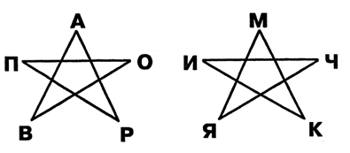
_________________ __________________
10. В фигуре, состоящей из 6 квадратов, убери 2 палочки, чтобы осталось 4 равных квадрата.
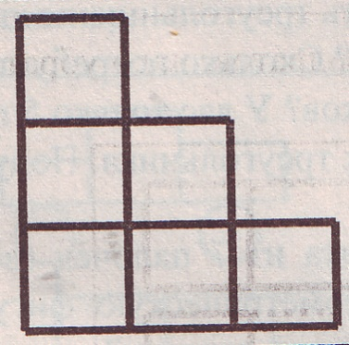

№ задания | 1 | 2 | 3 | 4 | 5 | 6 | 7 | 8 | 9 | 10 | всего
кол-во баллов

Ключи:
Задание | Ответ | Количество баллов
1. Что тяжелее: 1 килограмм ваты или 1 килограмм железа? | поровну | 1 балл
2. Из-под ворот видно 8 кошачьих лап. Сколько кошек во дворе? | 2 кошки | 1 балл
3. Поставь знаки + или – , чтобы получилось верное равенство:  7 * 4 * 2 * 5 = 10  10 * 4 * 3 * 8 = 1 | 7-4+2+5=10  10-4+3-8=1 | 3 балла за каждый
4. Лестница состоит из 7 ступенек. Какая ступенька находится на середине? | четвёртая | 1 балл
5. Бревно распилили на 3 части. Сколько распилов сделали? | 2 | 2 балла
6. Три девочки готовили елочные игрушки к Новому году. Втроем они работали 3 часа. Сколько часов работала каждая из них? | 3 часа | 2 балла
7. Сколько треугольников ты видишь на рисунке? | 10 треугольников | 3 балла
8. Реши ребусы. | число, минус | 1 балл за каждый
9. Если ты знаешь, как рисуется звёздочка, то легко прочтёшь слова. | повар, мячик | 1 балл за каждый
10. В фигуре, состоящей из 6 квадратов, убери 2 палочки, чтобы осталось 4 равных квадрата. | 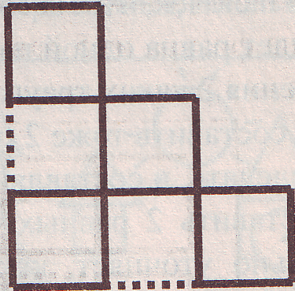 | 3 балла
Максимально – 23 баллов

Итоговая аттестация, май
Математика, 2 класс
Олимпиадные задания:

Реши задания:
- Вова болел неделю и 4 дня. Сколько всего дней болел Вова?
Ответ: ___________________

- У трёх братьев по две сестры. Сколько всего детей в семье? Обведи правильный ответ:
5 9 6
- Клетка у кроликов была закрыта, но в нижнее отверстие видно было 24 лапы, в верхнее – 12 кроличьих ушей. Так сколько же было в клетке кроликов?
Ответ: __________________
- У папы 13 орехов. У Димы только 7. Сколько орехов должен дать папа Диме, чтобы у обоих их стало поровну?
Ответ: __________________

- У Незнайки было 5 целых груш, 6 половинок да 8 четвертинок. Сколько всего груш было у Незнайки?
Ответ: _____________________

- "Сколько девочек в вашем классе? - спросил Яша у Гали. Галя, подумав немного, ответила: "Если вычесть из наибольшего двузначного числа число, записанное двумя восьмёрками, и к полученному результату прибавить наименьшее двузначное число, то, как раз получится число девочек в нашем классе." Запиши, сколько девочек в классе у Гали.
Ответ: _____________________

- У бабушки два внука: Коля и маленький Олег. Бабушка купила им 16 конфет и сказала Коле, чтобы он дал Олегу на 2 конфеты больше, чем взял себе. Как Коля должен разделить конфеты?
Ответ: _____________________________________________

- Дети решили измерить длину садовой дорожки. У Пети получилось 120 шагов, у Васи 140 шагов, а у Коли 110 шагов. Чей шаг самый длинный? Ответ: ______________________________________

- В семье трое братьев. Каждый следующий младше предыдущего на 3 года. А сумма их возрастов равна 15 годам. Сколько лет каждому?
Ответ : ___________________
- Расшифруй запись сложения трёх двузначных чисел, в которой буква А обозначает одну и ту же цифру.
1А + 2А + 3А = 7А
Ответ:______________________________________

- Расшифруй комбинацию кодового замка, если:
- третья цифра на 3 больше, чем первая;
- вторая цифра на 2 больше, чем четвертая;
- в сумме все цифры дают число 17;
- вторая цифра 3
Ответ:_________________________

- Вставь пропущенные числа:
24 + (... - 86) =24 ( ... - 6) + 6 =90
... + ( 8- 8) = 19 30 + 44 - ... + 30 = 60
- Из чисел 21, 19, 30, 25, 12, 7, 15, 6, 27 подберите такие три числа, сумма которых будет равна 50.
Ответ:_______________________
- Вставь пропущенные знаки математических действий:
1 23 4 5 = 5
1 23 4 5 = 7
- Мама купила яблоки, лимоны и апельсины, всего 10 штук. Сколько яблок, лимонов и апельсинов, если яблок на 7 больше, чем лимонов?
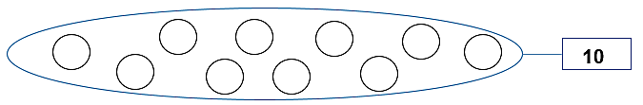
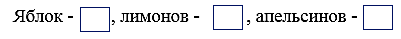
- Сколько весят мука и рис вместе?
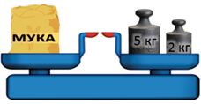
Ответ: ____________________________

- Нарисуй стрелки так, чтобы часы показывали указанное время.
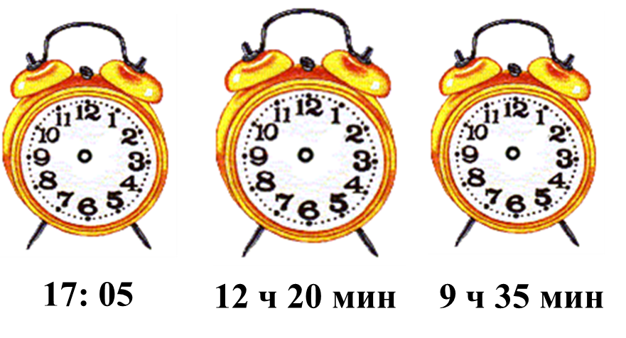
Критерии оценивания олимпиады по математике 2 класс 2026 год

1 | 2 | 3 | 4 | 5 | 6 | 7 | 8 | 9 | 10 | 11 | 12 | 13 | 14 | 15 | 16 | 17 | Всего  баллов
1. Ответ:11 дней – (1 б.)
2. Ответ: 5 - (1 б.)
3. Ответ: 6 - (1 б.)
4. Ответ: 3 ореха – (1 б.)
5. Ответ: 10 груш – (2 б.)
6. Ответ: 21 девочка – (2 б.)
7. Ответ: Коле -7 , Олегу 9 – (2 б.)
8. Ответ: У Коли – (2б.)
9. Ответ: 2,5,8 - ( 2 б.)
10. Ответ: А – цифра 5 - (2 б.)
15 + 25 + 35 = 75
11. Ответ: 5381 - (3 б.)
12. Ответ: за каждый правильный пример 1 балл, максимально 4 балла
24 + (86 - 86) =24 (90 - 6) + 6 =90
19 + ( 8- 8) = 19 30 + 44 - 44 + 30 = 60
13. Ответ: 19+6+25= 50 - (2 б.)
14. Ответ: 1+2+3+4-5= 5
1+2+3-4+5=7 (каждый пример по 2 балла/ всего 4 балла)
15. Ответ: Яблок – 8, лимон – 1, апельсин – 1. (2б.)
16. Ответ: 10 кг- (2 б.)
17. Ответ: по 1 баллу за каждый правильный ответ, максимально 3 балла

Техника безопасности для учащихся дополнительной общеобразовательной общеразвивающей программы
«Умники и умницы».

I. Общие требования безопасности
- Соблюдение данной инструкции обязательно для всех учащихся, занимающихся в кабинете
- Спокойно, не торопясь, соблюдая дисциплину и порядок, входить и выходить из кабинета
- Не загромождать проходы сумками и портфелями
- Не включать электроосвещение и средства ТСО
- Не открывать форточки и окна
- Не передвигать учебные столы и стулья
- Не трогать руками электрические розетки
- Травмоопасность в кабинете:
- при включении электроосвещения
- при включении приборов ТСО
- при переноске оборудования и т.п.
- Не приносить на занятия посторонние, ненужные предметы, чтобы не отвлекаться и не травмировать своих товарищей
- Не садиться на трубы и радиаторы водяного отопления.
II. Требования безопасности перед началом занятий
- Не открывать ключом дверь кабинета
- Входить в кабинет спокойно, не торопясь
- Подготовить своё рабочее место, учебные принадлежности
- Не менять рабочее место без разрешения учителя
- дежурным учащимся протереть доску чистой, влажной тканью
III. Требования безопасности во время занятий
- Внимательно слушать объяснения и указания учителя
- Соблюдать порядок и дисциплину во время урока
- Не включать самостоятельно приборы ТСО
- Не переносить оборудование и ТСО
- Всю учебную работу выполнять после указания учителя
- Поддерживать чистоту и порядок на рабочем месте
IV. Требования безопасности в аварийных ситуациях
- При возникновении аварийных ситуаций (пожар и т.д.), покинуть кабинет по указанию учителя в организованном порядке
- В случае получения травмы, обратитесь к учителю за помощью
- При плохом самочувствии или при внезапном заболевании сообщите учителю
V. Требования безопасности по окончании занятий
- Приведите своё рабочее место в порядок
- Не покидайте своё рабочее место без разрешения учителя
- Обо всех недостатках, обнаруженных во время занятий, сообщите учителю
- Выходите из кабинета спокойно, соблюдая дисциплину.

